***T6_P2 - DWEC***

**Nombre:**

**EJERCICIO 1:**

En esta tarea trabajaremos con las propiedades básicas de un componente Angular.

* Crea un proyecto nuevo de Angular llamado ***cars*** con módulos y sin rutas
* Limpia todo el código que haya en el html y el css asociado al componente ***AppComponent***
* Implementación:
  + Añadir ***Bootstrap5*** vía CDN, en el index.html
  + Añadir la clase ***container*** al body del index.html
  + Añadir un título ***h1,*** centrado con el texto ***Mock Data Cars,*** usando interpolación
  + Crear tres componentes vía ***cli*** dentro de una carpeta llama ***cars***, los componentes se llamarán ***car-cero, car-one y car-two***
  + Añade el mock de datos adjunto en la Moodle a tu proyecto. Dentro de la carpeta app.
  + Crea la lógica necesaria, para que la salida sea como la siguiente imagen, ten en cuenta que la información que aparecen en las cards, se introduce mediante interpolación.
  + Para las card puedes usar código de muestra de la propia documentación de Bootstrap

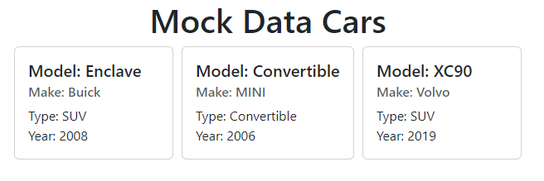

***Nota: Tener en cuenta que se está desarrollando en Typescript, por lo tanto, se tiene que tipar lo máximo posible***